# **MyClinic**

**Programma Software per la gestione di una clinica dentistica**

Luca Antonio Orlando, Antonio Gabriele Reina

INDICE

1 Ideazione e analisi dei requisiti 3

1.1 Introduzione 3

1.2 Requisiti 3

1.3 Obiettivi e casi d’uso 4

1.4 Modello dei casi d’uso 5

1.5 Documento di visione 10

1.6 Specifiche supplementari 11

1.7 Glossario 11

# **Ideazione e analisi dei requisiti**

# **Introduzione**

L’obiettivo principale della fase di ideazione è quello di condurre un’analisi con lo scopo finale di portare alla realizzazione di un progetto. Dunque, in questa fase, è fondamentale ricavare delle considerazioni per verificare che l’idea iniziale sia realizzabile, andando a prendere in considerazione sia i tempi che le risorse necessarie.

Per un’analisi corretta, verranno considerati i seguenti documenti: Modello dei Casi d’Uso, Documento di Visione, Regole di Business, Specifiche Supplementari e Glossario.

# **Requisiti**

Il dottore proprietario di una clinica dentistica commissiona la realizzazione di un software al fine di migliorare la gestione degli interventi di odontoiatria, dei materiali e strumenti necessari e dei dati dei pazienti. Questo software consente al medico (o a chi viene assegnato il compito di amministrare questo ambito ad es. : segretaria) di studio di accedere come amministratore ed effettuare diverse operazioni. In particolare:

* Il medico deve poter gestire l’anagrafica dei propri pazienti e tenere traccia degli interventi e operazioni;
* Il medico deve poter creare una nuova sala operatoria in base alla tipologia di operazione da effettuare;
* Il medico deve poter consultare una lista di tutti i materiali, utensili e strumenti di lavoro disponibili;
* Il medico deve poter consultare e modificare un catalogo di tutti i materiali, utensili di lavoro presso un fornitore;
* In clinica, i pazienti devono indicare la tipologia di problema da risolvere. In base alla sala operatoria a cui è destinato il paziente (in base al tipo di intervento da fare), il sistema dovrà verificare l’effettiva disponibilità. Si immagina infatti che ci si trovi all’interno di una clinica specializzata, ed in ogni sala operatoria ci siano diverse postazioni in cui i medici dentisti possono operare. L’esito della ricerca comporta due possibili scenari:
  1. Se c’è almeno 1 posto libero nella sala dedicata, si procede con l’individuazione dell’operazione da effettuare;
  2. Se non ci sono posti disponibili nella sala dedicata, si procederà con la prenotazione dell’intervento odontoiatrico.
* Nel caso 1, in base al tipo di intervento da effettuare, il sistema dovrà verificare l’effettiva disponibilità degli strumenti e materiali necessari in scorta. L’esito della ricerca comporta tre scenari:
  1. Se i materiali sono presenti in scorta, procedere con l’intervento odontoiatrico;
  2. Se qualche materiale non è presente in scorta, procedere con l’ordine presso il fornitore;
  3. Il paziente si rifiuta di procedere con l’intervento.
* Nei casi *a.* e *b.* viene creata una nuova scheda relativa all’intervento necessario al paziente. Inoltre, il sistema calcolerà il totale da pagare e lo mostra a schermo. Successivamente, il sistema passerà alla cassa tali informazioni e si procederà con il pagamento da parte del paziente;
* Il responsabile medico deve poter ricercare un paziente all’interno del sistema e modificare le informazioni riguardanti lo stato dell’intervento effettuato;
* Il responsabile medico deve poter creare degli ordini verso i fornitori dei materiali da lavoro, tenendo principalmente conto dei materiali e strumenti necessari all’intervento del paziente non presenti in inventario, ma anche scegliendoli da un catalogo (ad esempio, i materiali, strumenti e medicinali più utilizzati);
* All’arrivo dei materiali e strumenti da lavoro, il responsabile medico deve poter aggiornare le giacenze;

# **Obiettivi e casi d’uso**

Analizzando i requisiti precedentemente riportati, è stato individuato l’attore principale a cui è destinato il sistema e, inoltre, sono stati ricavati i casi d’uso principali.

|  |  |  |
| --- | --- | --- |
| **Attore** | **Obiettivo** | **Casi d’uso** |
| Responsabile medico | Gestire la creazione di un nuovo intervento odontoiatrico, comprensivo di un’eventuale prenotazione dei materiali e strumenti mancanti | UC1: Gestisci Operazione |
| Responsabile medico | Inserire, rimuovere, ricercare o modificare un materiale o strumento nel catalogo | UC2: Gestisci Strumento e/o Materiale (CRUD) |
| Responsabile medico | Creare, modificare, rimuovere o ricercare una sala operatoria | UC3: Gestisci Sala Operatoria (CRUD) |
| Responsabile medico | Creare, modificare, rimuovere o ricercare una prenotazione per effettuare un’ operazione in base alla disponibilità di posti liberi nella sala operatoria dedicata e al numero di sedute che occorre per finalizzare l’operazione. | UC4: Gestisci Prenotazione (CRUD) |
| Responsabile medico | Gestire i dati relativi a ciascun paziente (inserisci, modifica, rimuovi, ricerca) | UC5: Gestisci Paziente(CRUD) |
| Responsabile medico | Creare un ordine verso un fornitore per ordinare i materiali richiesti dal medico e destinati alla scorta | UC6: Ordina materiale |

I casi d’uso appena descritti si traducono graficamente nel seguente diagramma:

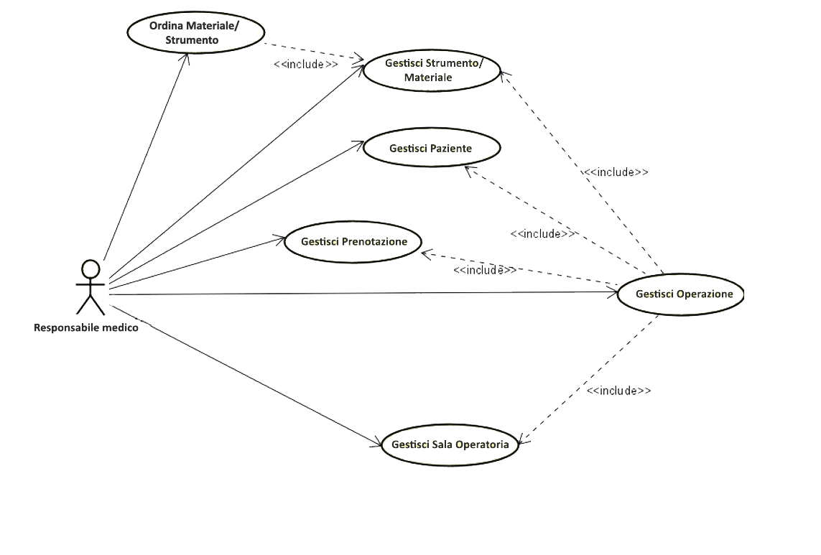

# **Modello dei casi d’uso**

Forniamo una descrizione in dettaglio per i casi d’uso *UC1: Gestisci Operazione* e *UC5: Gestisci Paziente*.

Gli altri casi d’uso vengono descritti nel formato breve o informale.

**UC1: Gestisci Operazione**

|  |  |
| --- | --- |
| **Nome del caso d’uso** | UC1: Gestisci Operazione |
| **Portata** | Applicazione: MyClinic |
| **Livello** | Obiettivo paziente |
| **Attore primario** | Responsabile medico |
| **Parti interessate e interessi** | * Responsabile medico: vuole gestire l’intera scheda relativa all’operazione dentistica da effettuare; * Paziente: vuole risolvere un problema ai denti. |
| **Pre-condizioni** | La sala operatoria per effettuare un determinato intervento ha almeno un posto disponibile |
| **Garanzia di successo** | L’operazione si conclude con successo e il paziente effettua il pagamento alla cassa. Viene aggiornata la scorta degli strumenti e materiali. |
| **Scenario principale di successo** | 1. Un paziente arriva in clinica e chiede una visita dentistica. 2. Il responsabile medico utilizza il software MyClinic per verificare la disponibilità di posti liberi all’interno della sala operatoria *[vedi UC3]*. Il sistema mostra al responsabile medico l’esito positivo della ricerca, il quale lo comunica al paziente. 3. Il paziente viene sottoposto a visita da parte dei medici per capire che tipologia di operazione effettuare. Al termine di questa fase, vengono comunicati al responsabile medico i materiali e gli strumenti necessari per effettuare l’operazione. 4. Il responsabile medico utilizza il software MyClinic per verificare la disponibilità degli strumenti e materiali, necessari all’operazione, all’interno delle giacenze *[vedi UC2]*. Il sistema mostra al responsabile medico l’esito positivo della ricerca. 5. L’operazione dentistica viene eseguita con successo. 6. Il responsabile medico, utilizzando il software MyClinic, crea una nuova scheda relativa all’operazione effettuata. Il paziente viene ricercato all’interno del sistema *[vedi UC5]*, il software restituisce il risultato richiesto e viene associato all’intervento. 7. Il responsabile medico conferma l’operazione. 8. Il sistema aggiorna le giacenze . 9. Se l’operazione richiede più sedute si procederà alla prenotazione della seduta successiva, fornendo l’id operazione ottenuto alla creazione della prima prenotazione. 10. Al termine dell’ultima seduta di operazione sistema calcola l’ammontare da pagare *[vedi UC7]* e mostra a video il totale. 11. Il paziente si reca alla cassa per effettuare il pagamento. |
| **Estensioni** | **\*a**. In qualsiasi momento il sistema va in fault e ha un arresto improvviso:   1. Il responsabile medico riavvia il software MyClinic; 2. Il sistema ritorna allo stato precedente.   **2a.** Non ci sono posti disponibili nella sala operatoria:   1. Il responsabile medico comunica al paziente che non potrà essere servito momentaneamente; 2. Il paziente decide di prenotarsi per la disponibilità futura di un posto nella sala operatoria dedicata; 3. Il sistema registra la prenotazione del paziente *[vedi UC4]*; 4. Il paziente se ne va; 5. Il responsabile medico termina l’esecuzione del programma.   **4a.** Un materiale o strumento di lavoro non è presente nelle giacenze:   1. Il sistema chiede al responsabile medico di effettuare un ordine presso il fornitore competente; 2. Il responsabile medico seleziona lo strumento o materiale desiderato dal catalogo e conferma l’ordine *[vedi UC8]*.   **5a.** Il paziente non è presente all’interno del sistema:   1. Il sistema chiede al responsabile medico di inserire il nuovo paziente; 2. Il responsabile medico inserisce i dati e conferma *[vedi UC5]*; 3. Il sistema associa il nuovo paziente all’intervento da effettuare. |
| **Requisiti speciali** | Non specificati |
| **Elenco delle varianti tecnologiche e dei dati** | PC |
| **Frequenza di ripetizioni** | Legata all’affluenza dei pazienti |

**UC2: Gestisci Strumento e/o Materiale**

1. Il responsabile medico richiede al sistema l’**inserimento** in catalogo di un nuovo materiale o strumento di lavoro.
2. Il sistema chiede al responsabile medico se si tratta di un pezzo singolo oppure di una serie di pezzi più complessi (ad esempio, le varie parti di un apparecchio dentistico).
3. Il responsabile medico sceglie l’opzione “*singolo*”.
4. Il sistema richiede al responsabile medico le informazioni relative allo strumento o materiale.
5. Il responsabile medico inserisce codice identificativo, nome, fornitore, marca, disponibilità, prezzo e singolo.

*Possibili Scenari*

**1a.** Il responsabile medico richiede al sistema la **modifica** di uno strumento o materiale di lavoro:

1. Il sistema richiede al responsabile medico i dati aggiornati.
2. Il responsabile medico aggiorna i campi di interesse e conferma.

**1b.** Il responsabile medico richiede al sistema di **ricercare** uno strumento o materiale di lavoro:

1. Il sistema richiede al responsabile medico di inserire le informazioni necessarie nei campi di ricerca.
2. Il responsabile medico inserisce le informazioni che possiede.
3. Il sistema mostra l’elenco degli strumenti che soddisfano i criteri di ricerca.

**1c.** Il responsabile medico richiede al sistema di **eliminare** uno strumento o materiale di lavoro:

1. Il sistema chiede al responsabile medico di confermare l’eliminazione.
2. Il responsabile medico conferma.
3. Il sistema elimina l’oggetto.

**3a.** Il responsabile medico sceglie l’opzione “*complesso*”:

1. Il sistema richiede al responsabile medico di inserire le componenti che costituiscono lo strumento o materiale completo.
2. Il responsabile medico inserisce le componenti richieste e conferma.

**UC3: Gestisci Sala Operatoria**

1. Il responsabile medico richiede al sistema l’**inserimento** di una nuova sala operatoria.
2. Il sistema richiede al responsabile medico le informazioni relative alla sala.
3. Il responsabile medico inserisce id_sala, nome e posti_disponibili.

*Scenari alternativi*

**1a.** Il responsabile medico richiede al sistema la **modifica** di una sala operatoria:

1. Il sistema richiede al responsabile medico i dati aggiornati.
2. Il responsabile medico aggiorna i campi di interesse e conferma.

**1b.** Il responsabile medico richiede al sistema di **ricercare** una sala operatoria:

1. Il sistema richiede al responsabile medico di inserire le informazioni necessarie nei campi di ricerca.
2. Il responsabile medico inserisce le informazioni che ha a disposizione.
3. Il sistema mostra l’elenco delle sale che soddisfano i criteri di ricerca.

**1c.** Il responsabile medico richiede al sistema di **eliminare** una sala operatoria:

1. Il sistema chiede al responsabile medico di confermare l’eliminazione.
2. Il responsabile medico conferma.
3. Il sistema elimina la sala operatoria.

**UC4: Gestisci Prenotazione**

1. Il responsabile medico richiede al sistema l’**inserimento** di una nuova prenotazione.
2. Il sistema richiede al responsabile medico le informazioni relative alla prenotazione.
3. Il responsabile medico inserisce id_prenotazione, id_operazione, sala_operatoria, paziente e prenotato.

*Scenari alternativi*

**1a.** Il responsabile medico richiede al sistema la **modifica** di una prenotazione per un errore commesso:

1. Il sistema richiede al responsabile medico i dati aggiornati;
2. Il responsabile medico aggiorna i campi di interesse e conferma.

**1b.** Il responsabile medico richiede al sistema di **ricercare** una prenotazione:

1. Il sistema richiede al responsabile medico di inserire le informazioni necessarie nei campi di ricerca;
2. Il responsabile medico inserisce le informazioni a sua disposizione;
3. Il sistema mostra l’elenco delle prenotazioni che soddisfano i criteri di ricerca.

**1c.** Il responsabile medico richiede al sistema di **eliminare** una prenotazione:

1. Il sistema chiede al responsabile medico di confermare l’eliminazione;
2. Il responsabile medico conferma;
3. Il sistema elimina la prenotazione.

**1d**. Il responsabile medico richiede al sistema di **inserire** una prenotazione **associata** ad un’operazione esistente che si svolgerà in più sedute:

1. Il responsabile medico richiede al sistema l’**inserimento** di una nuova prenotazione.
2. Il sistema richiede al responsabile medico le informazioni relative alla prenotazione.
3. Il responsabile medico inserisce id_prenotazione, id_operazione , sala_operatoria, paziente e prenotato. In questo caso **id_operazione** sarà un codice fornito dal paziente, che gli verrà inviato via mail contestualmente alla prima prenotazione.
4. I tre step precedenti dovranno essere ripetuti al termine di ciascuna seduta, fino a quella conclusiva.

**UC5: Gestisci Paziente**

|  |  |
| --- | --- |
| **Nome del caso d’uso** | UC5: Gestisci Paziente |
| **Portata** | Applicazione: MyClinic |
| **Livello** | Obiettivo paziente |
| **Attore primario** | Responsabile medico |
| **Parti interessate e interessi** | * Responsabile medico: vuole gestire l’intero processo di registrazione dei dati relativi ai pazienti. |
| **Pre-condizioni** | La sala operatoria in cui effettuare l’operazione ha almeno un posto disponibile |
| **Garanzia di successo** | La registrazione si conclude se i dati inseriti sono corretti. La lista dei pazienti viene aggiornata. |
| **Scenario principale di successo** | 1. Il responsabile medico utilizza il software MyClinic per **inserire** il paziente nel sistema. 2. Il paziente fornisce i dati necessari. 3. Il responsabile medico inserisce CF, nome, cognome, email, cellulare, operazioni_passate. 4. Il sistema memorizza le informazioni sul cliente. 5. Il responsabile medico comunica al paziente di aver concluso la registrazione. |
| **Estensioni** | **\*a**. In qualsiasi momento il sistema fallisce e ha un arresto improvviso:   1. Il responsabile medico riavvia il software; 2. Il sistema ritorna allo stato precedente.   **1a.** Il responsabile medico richiede al sistema la **modifica** dei dati di un paziente:   1. Il sistema richiede al responsabile medico di inserire i dati aggiornati. 2. Il responsabile medico aggiorna i campi di interesse e conferma.   **1b.** Il responsabile medico richiede al sistema la **ricerca** di un paziente:   1. Il sistema richiede al responsabile medico di inserire il codice fiscale del paziente da cercare. 2. Il responsabile medico inserisce il codice fiscale e conferma. 3. Il sistema restituisce il paziente corrispondente.   **1c.** Il responsabile medico richiede al sistema l’**eliminazione** di un paziente:   1. Il sistema richiede al responsabile medico di inserire il codice fiscale del paziente da eliminare. 2. Il responsabile medico inserisce il codice fiscale e conferma. 3. Il sistema elimina il paziente corrispondente.   **3a.** Il responsabile medico inserisce informazioni sbagliate:   1. Il responsabile medico controlla i dati inseriti. 2. Il responsabile medico modifica i dati errati e conferma. 3. Il sistema memorizza le informazioni sul paziente. |
| **Requisiti speciali** | Non specificati |
| **Elenco delle varianti tecnologiche e dei dati** | PC |
| **Frequenza di ripetizioni** | Legata all’affluenza dei pazienti |

**UC6: Ordina Materiale**

1. Il responsabile medico richiede al sistema la creazione di un nuovo ordine di fornitura.
2. Il sistema chiede l’inserimento del fornitore.
3. Il responsabile medico inserisce l’informazione e conferma.
4. Il sistema chiede se si tratta di un materiale singolo o un materiale / strumento più complesso.
5. Il responsabile medico inserisce l’informazione e conferma.
6. Il sistema chiede l’inserimento della marca e nome dell’oggetto desiderato.
7. Il responsabile medico inserisce l’informazione e conferma.
8. Il sistema mostra il catalogo degli strumenti che soddisfano i precedenti criteri.
9. Il responsabile medico seleziona ed inserisce lo strumento o materiale desiderato nel nuovo ordine.
10. Il sistema chiede al responsabile medico se vuole aggiungere ulteriori oggetti all’ordine.
11. Il responsabile medico rifiuta e conferma la creazione del nuovo ordine.

*Scenari alternativi*

**13a.** Il responsabile medico accetta, aggiunge un ulteriore oggetto all’ordine e conferma la creazione del medesimo.

# **Documento di visione**

Il Documento di Visione di questo capitolo è presente nell’*appendice A*. Questo documento è stato redatto nel corso dello sviluppo della fase di ideazione e verranno apportate modifiche nelle successive iterazioni.

# **Specifiche supplementari**

**Usabilità**:

* L’interazione col sistema deve essere semplice;
* Dare priorità alla velocità di elaborazione e l’assenza di errori.

**Affidabilità**:

* È necessario garantire una forma, di ritenzione dei dati in caso di fault o altre problematiche;
* Sono necessari backup periodici dei dati nel database.

**Aspetti implementativi**:

* Il software è basato su linguaggio Java;
* Viene sfruttato un database SQL per la persistenza dei dati.

# **Glossario**

* **Fornitore**: azienda realizzatrice e distributrice di materiali e strumenti presso cui la clinica dentistica si rifornisce.
* **Giacenza**: strumenti, materiali e medicinali che sono conservati nelle scorte in clinica.
* **Intervento**: si riferisce all’operazione da effettuare ad un determinato paziente.